安装系统和服务

**（以下操作均以WINDOWS 7系统作为示例）**

# 系统程序安装

运行安装程序按照提示安装系统程序。

# 透传服务安装

以管理员权限打开命令窗口，并将当前目录切换到系统程序的安装目录下。

在命令窗口中直接运行InstallUtil.exe SystemService.exe进行Windows服务的安装。

在命令窗口中直接运行netsh advfirewall firewall add rule name="DTU System Service" dir=in action=allow program="SystemService.exe" enable=yes进行防火墙的设置。

**【注】**此操作也可以通过控制面板的系统和安全类别下的Windows防火墙中的允许程序通过Windows防火墙对话框进行手动配置。

以下步骤可以验证Windows服务的安装是否正常和防火墙的设置是否正常。

按照下图所示打开计算机管理。

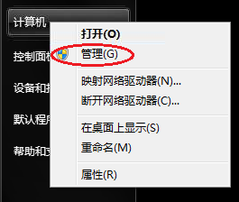

按照下图所示打开计算机管理中的服务，查看是否有下图所示的DTU Management服务。

如果DTU Management服务的启动类型不是自动，务必手动将启动类型改为自动，确保DTU Management服务在计算机启动的时候可以自动启动。安装DTU Management服务以后，DTU Management服务的默认状态是未启动，此时可以将DTU Management服务手动启动。

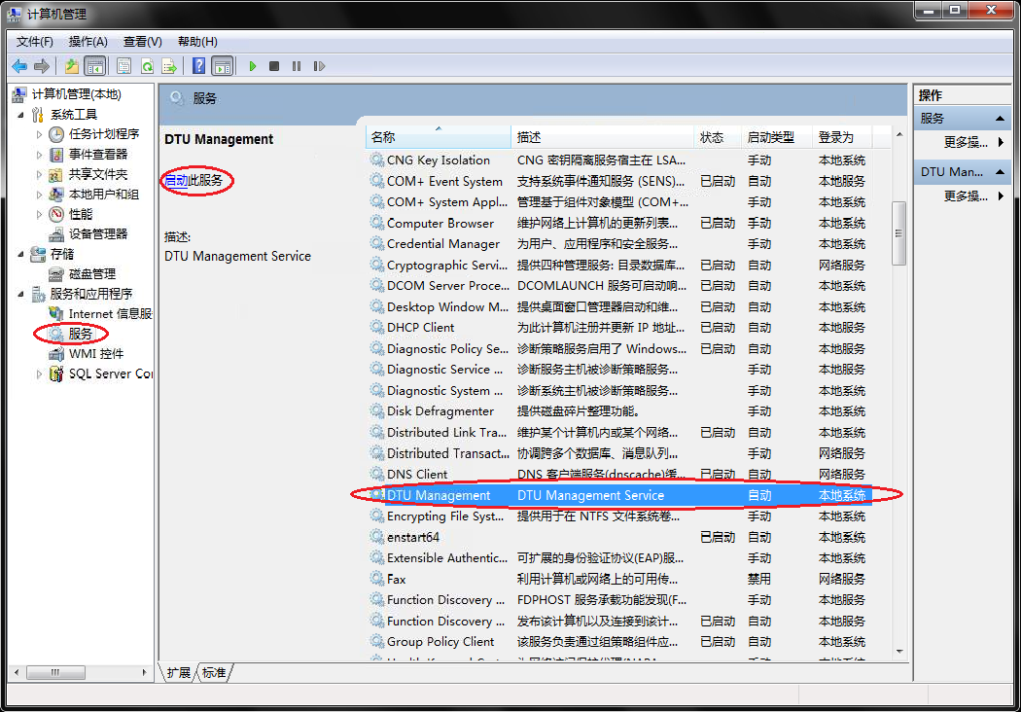

在DTU Management服务启动之后，按照下图所示查看DTUManagementLog是否已经创建。此时可能会在DTUManagementLog中看到一些警告消息，可以忽略。在DTU Management服务停止的时候，可能会出现一些错误消息，这些消息也可以忽略。

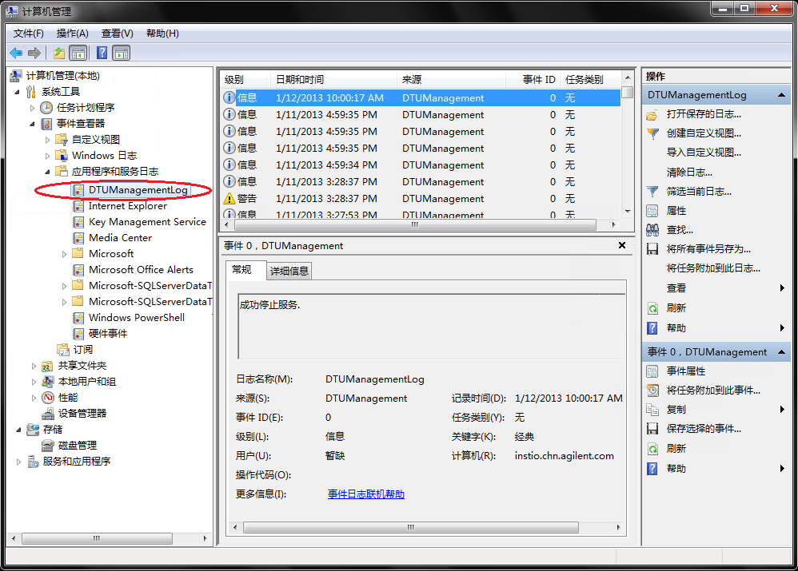

在控制面板中如下图所示选择打开允许程序通过Windows防火墙。

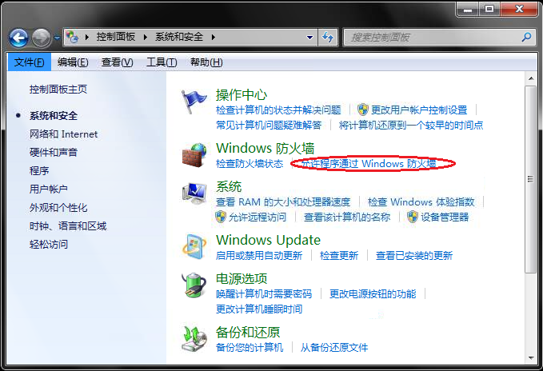

在如下图所示的允许程序通过Windows防火墙对话框中查看DTU System Service是否已经被加入到列表，并且其对应的复选框是否已经被全部选中。

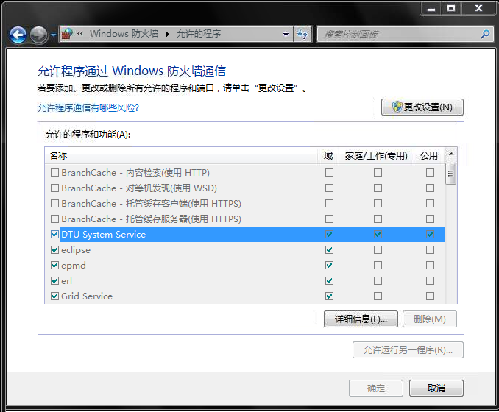

# WEB服务安装

在系统用户目录中按照下图所示位置创建Comway目录。

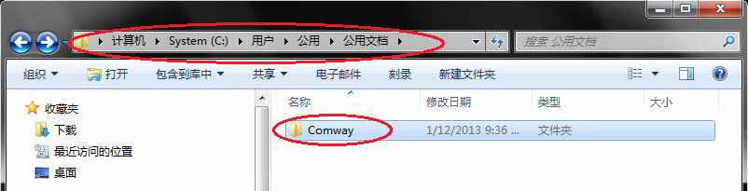

在Comway目录下按照下图所示创建或放置一个**非空的文本文件**做为WEB服务安装验证使用。

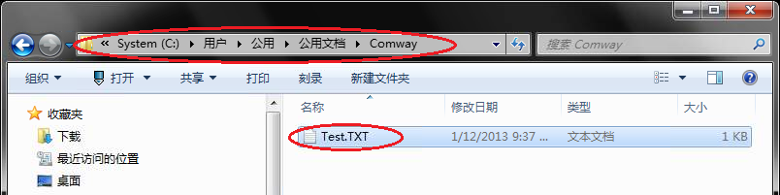

在控制面板中如下图所示选择打开或关闭Windows功能。

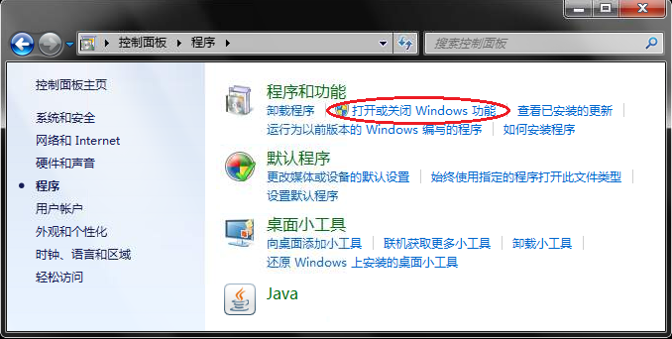

如下图所示选中Internet Information Services可承载的Web核心和Internet信息服务。

注意：点击选中Internet信息服务前面的复选框默认不会全部选中该项下面所有的内容，不过不影响安装。

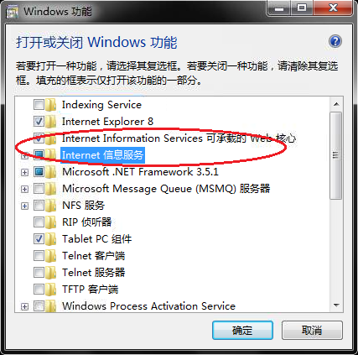

按照下图所示打开计算机管理。



在计算机管理中如下图所示选中Internet信息服务(IIS)管理。

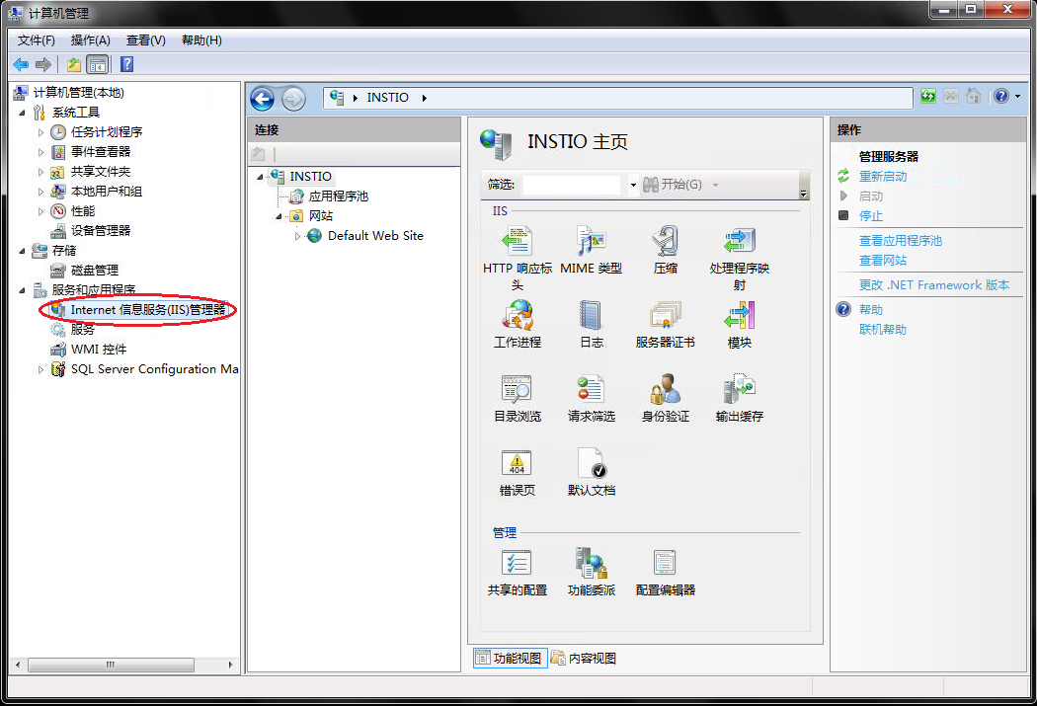

如下图所示选中网站，然后点击添加网站…

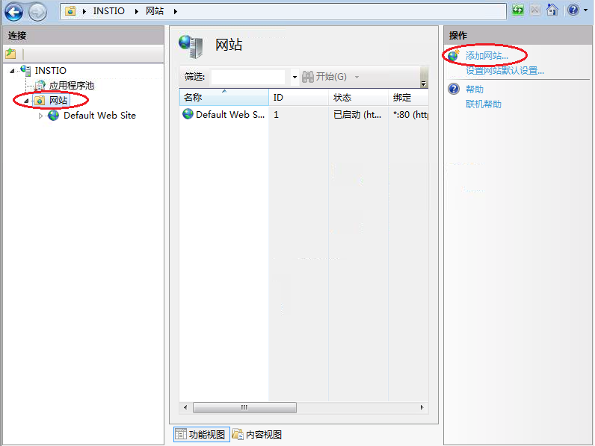

在添加网站对话框中如下图所示进行配置。

网站名称请填入正在安装服务的计算机名。

物理路径需要指向刚才创建的Comway目录。

确保端口号是5086。

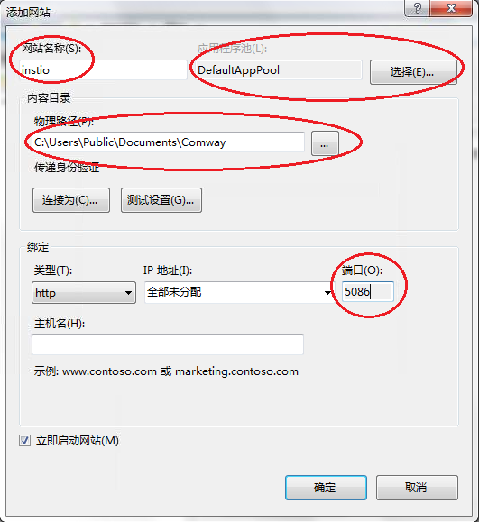

网站创建以后，如下图所示选中左边网站树下面的刚创建的网站，然后选中身份验证，最后点击右边的打开功能。

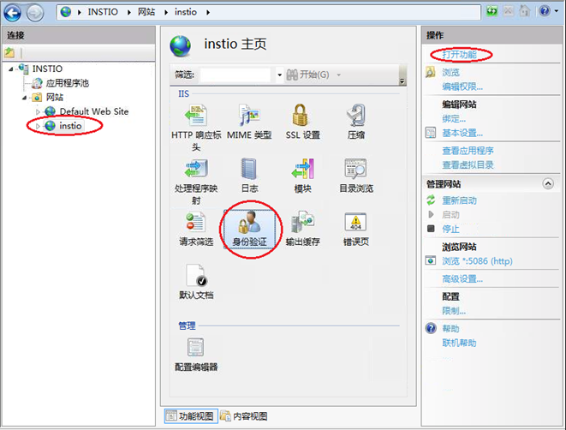

在身份验证功能卡中，如下图所示右键点击匿名身份验证，选择编辑…

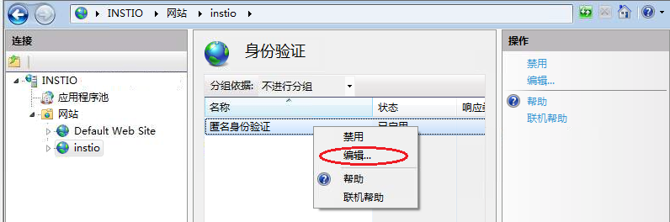

在编辑匿名身份验证凭据对话框中如下图显示选中应用程序标识(P)。

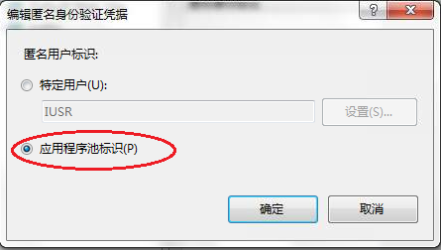

如下图所示选中左边网站树下面的刚创建的网站，然后选中MIME类型，最后点击右边的打开功能。

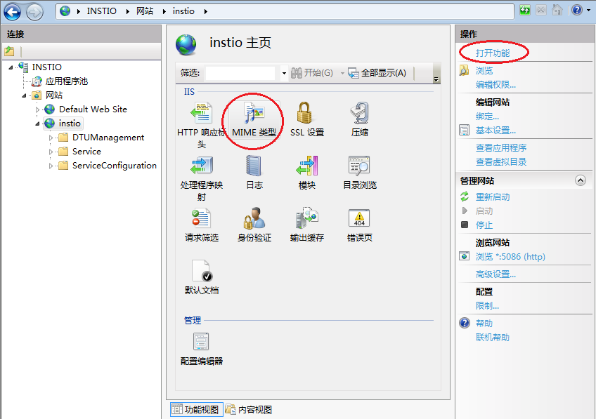

如果在列表中没有找到log类型，则如下图所示点击最右面的添加…，将log类型加入到列表中。

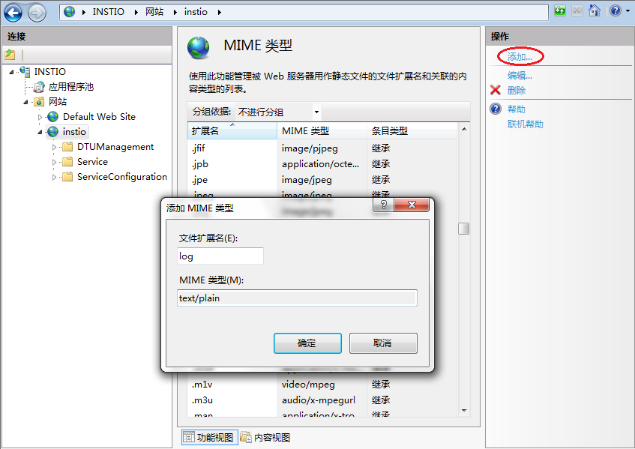

至此，WEB服务就安装完毕，下面的步骤是验证WEB服务是否正常工作。

假设安装WEB服务的计算机的名字是instio，IP地址是146.208.175.186。

在另外一台计算机上打开浏览器，访问http://146.208.175.186:5086/

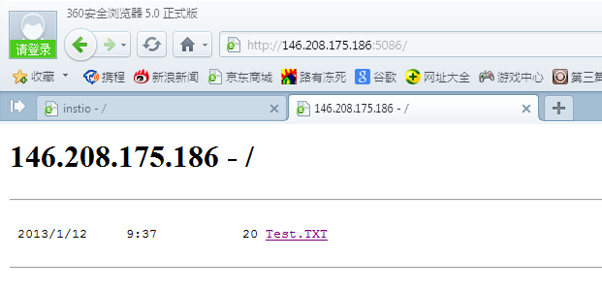

点击刚才在Comway目录下创建或者放置的非空的文本文件，如果能够看到文件的内容或者能够进行下载，则表明WEB服务已经正常安装。

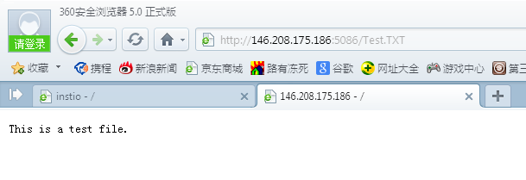

在另外一台计算机上打开浏览器，访问http://instio:5086/

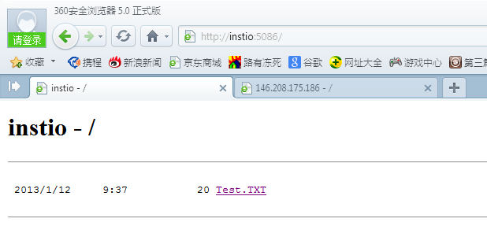

点击刚才在Comway目录下创建或者放置的非空的文本文件，如果能够看到文件的内容或者能够进行下载，则表明WEB服务已经正常安装。

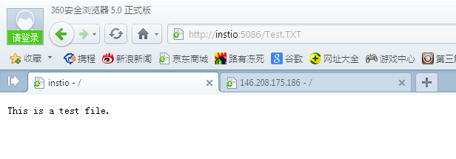

安装应用程序和使用

**（以下操作均以WINDOWS 7系统作为示例）**

**【注】**所有应用程序的配置和日志保存目录都在如下图所示的系统用户目录下

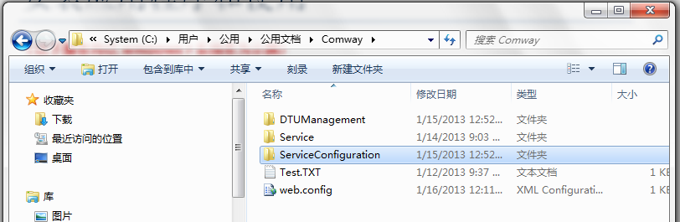

# 应用程序安装

运行安装程序按照提示安装应用程序。

# 服务管理系统

启动服务管理程序时会出现如下所示登录窗口。

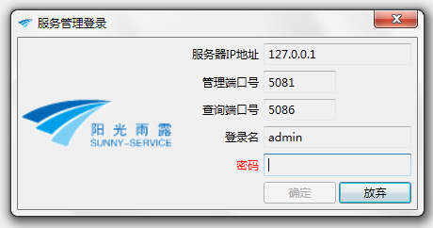

登录时要确保查询端口号为服务器安装的WEB服务的端口号，否则无法正常使用查看DTU操作记录的功能。

系统安装以后，只有一个超级用户admin，密码是service。超级用户只能够从服务器本地登录。同时，只有超级用户和管理用户可以登录服务管理。

登录成功以后，可以看到如下窗口。

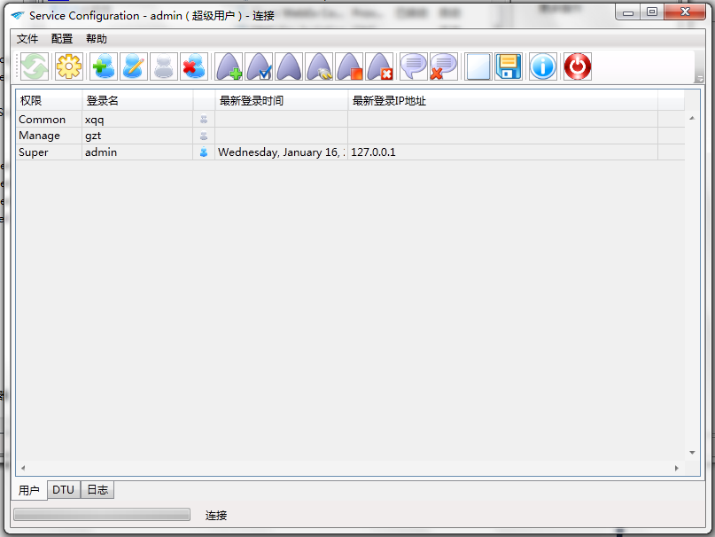

用户管理界面可以进行的操作包括创建用户，修改用户密码，断开用户的连接和删除用户。



用户分为三个级别：超级用户、管理用户和普通用户。

管理用户只能够操作普通用户账户，只有超级用户可以操作管理用户账户和普通用户账户。但是超级用户自身是不可修改，而且整个系统只有一个超级用户。

创建用户的时候务必保证用户名大于3个字符。

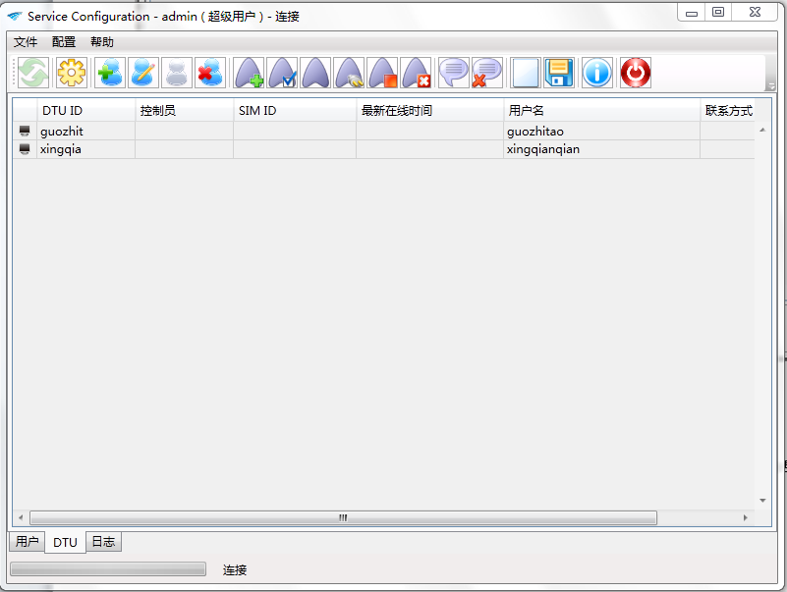

DTU管理界面可以进行的操作是新加DTU、修改DTU、查看DTU信息，释放DTU的控制，断开DTU的连接和删除DTU。



也可以查看和删除普通用户对DTU进行的操作记录。



通过选择查看的用户和日期，可以打开如下所示窗口进行查看普通用户和DTU进行交互的详细信息。

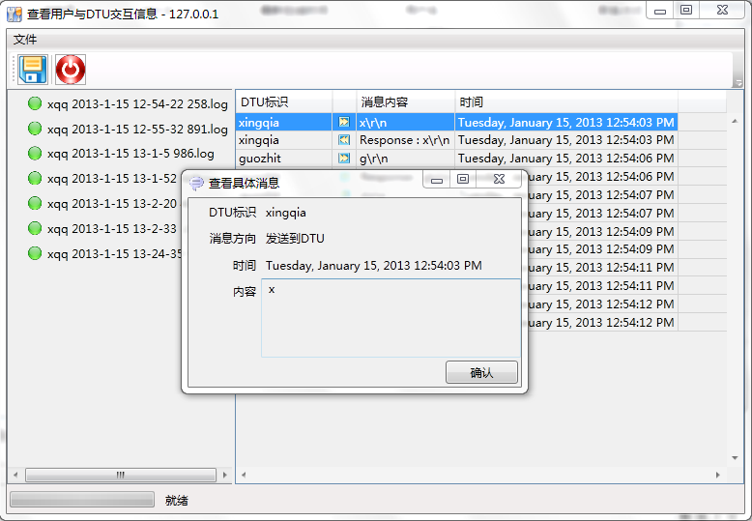

**【注】**每次服务器重启的时候，会主动删除30天以前的信息。

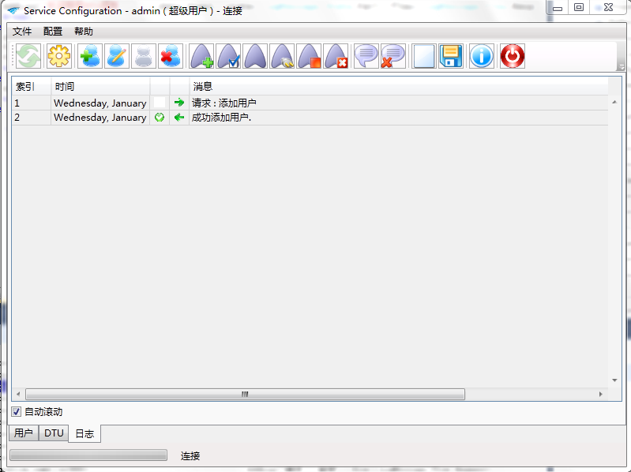

日志窗口主要显示和服务器重要的交互信息。

可以设置最大显示的记录数和最大保留内存的日志数。



可以清除日志和保留日志。



如果由于网络异常，服务管理程序断开连接，可以通过重新连接来进行服务管理。该功能只有在服务管理系统异常断开连接以后才会有效。



# DTU管理系统

启动服务管理程序时会出现如下所示登录窗口。

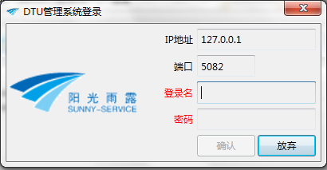

只有普通用户才有权限登录DTU管理系统。

成功登录后的界面如下。

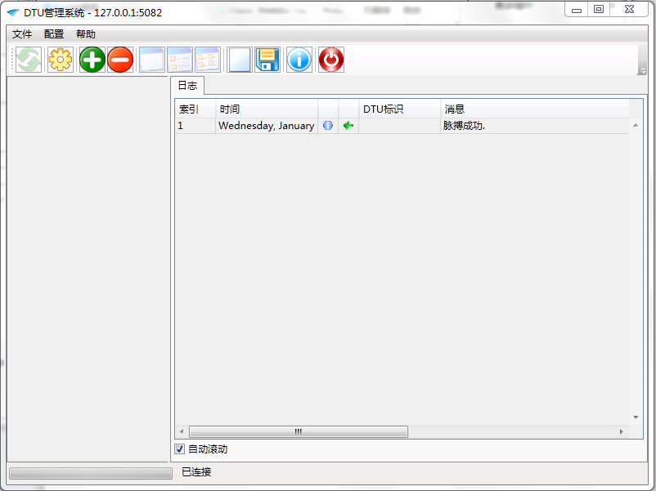

可以添加DTU进行管理，也可将已经添加的DTU删除。最多只能够添加4个DTU。



当有多个DTU被添加时，可以选择不同的显示方式。



独立显示。

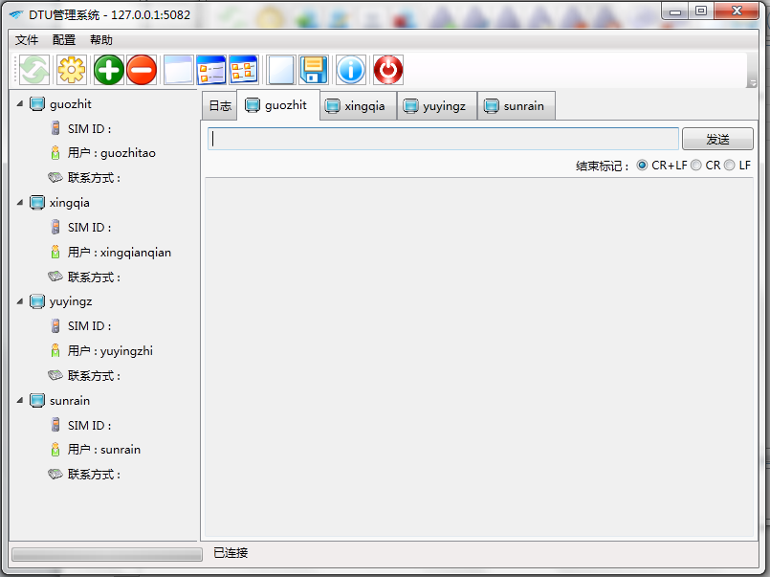



成对显示。

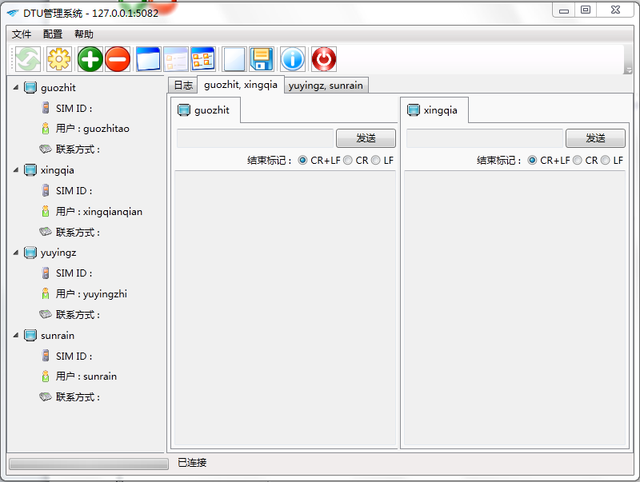



平铺显示。

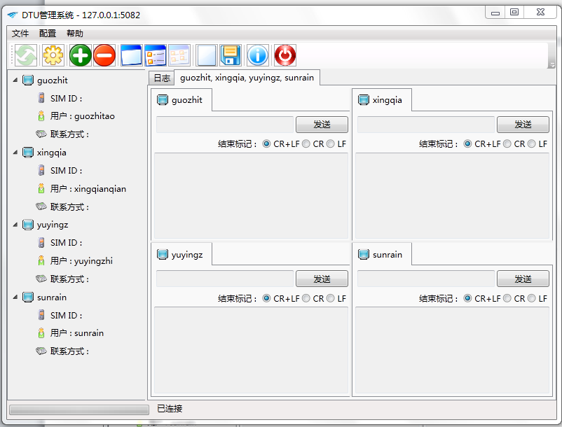

日志窗口主要显示和服务器重要的交互信息。

可以设置最大显示的记录数和最大保留内存的日志数。



可以清除日志和保留日志。



如果由于网络异常，服务管理程序断开连接，可以通过重新连接来进行服务管理。该功能只有在服务管理系统异常断开连接以后才会有效。



# DTU配置程序